

Manual Operativo
Exposure Backtesting

Integración Algorithmics - IMM


Madrid, Junio 2024
Índice

1. Introducción 3
1.1. Requerimientos del regulador 3
2. Backtesting de Exposiciones 6
2.1. Variabilidad del EPE 6
2.2 Descripción del proceso de Ejecución 8
2.2.1 Identificación de necesidad. 9
2.2.2. Lanzamiento web 10
2.2.3. Proceso del Batch 11
2.2.3.1. Inputs 11
Portfolio Real 11
Portfolio Representativo 12
2.2.3.2. Cálculo 14
Portfolio Representativo 14
2.2.3.3. Informes del Batch 15
Métricas 17
2.2.4. Consideraciones Adicionales 17
2.2.4.1. Contingencias 17
Escenarios 17
Nuevos desarrollos 18
2.3. Interpretación de los Resultados 18
2.3.1. Herramienta de resultado global de Backtesting 19
2.3.2. Proceso de revisión 19
3. Ajustes MtM (TBD) 22
4. Factores de Riesgo (TBD) 23
5. Bibliografía 24
6. Anexos 25
Anexo I: Validación Regulatoria del modelo 25
Anexo II: Validación de Desviación de Exposiciones 26

Versiones

Versión | Fecha de Modificación | Responsable | Descripción | Aceptación
1.0 | 13/06/2024 | Riesgos IT - NFQ | Versión inicial
1.1 | 28/10/2024 | Riesgos IT - NFQ | Validación Interna
1.2 | 26/11/2024 | Riesgos IT - NFQ | Validación Interna II

1. Introducción
Con el fin de lograr la consecución de un modelo interno para el cálculo de Capital por Riesgo de Contrapartida (IMM) se debe desarrollar la posibilidad de realizar un “Backtesting” del modelo que permita validar las previsiones realizadas.

Se identifican tres procesos diferenciados dentro del Backtesting global de IMM:
- Backtesting de Exposición
Ratifica que no se infravaloran las exposiciones positivas esperadas (EPE).
- Backtesting de Factores de Riesgo
Ratifica que no se infravaloran los factores de riesgo utilizados por los escenarios del proceso de IMM.
- Backtesting de Ajustes MtM
Ratifica que el ajuste realizado para alinear las diferencias de valoraciones en t0 y los valores del benchmark.

Este documento busca servir de manual para los usuarios del proceso de Backtesting, desarrollado dentro de IMM. Para ello el documento comienza con la justificación de los desarrollos realizados con el fin de la cumplimentación del modelo con la regulación vigente. Continúa con las instrucciones de uso del proceso y la descripción del mismo. Finalmente, se explican los resultados obtenidos por el proceso y las implicaciones de los mismos.

1.1. Requerimientos del regulador
La regulación actual define los requisitos a cumplimentar referentes al Backtesting del modelo IMM en el reglamento “575/2013 - Capital Requirements Regulation (CRR)” CRR.pdf siendo relevantes los siguientes artículos ECB guide to Internal models.pdf:
- Artículo 292 - Integridad del proceso de modelización
“An institution shall subject the model to a validation process that is clearly articulated in the institutions' policies and procedures. That validation process shall: specify the kind of testing needed to ensure model integrity and identify conditions under which the assumptions underlying the model are inappropriate and may therefore result in an understatement of EPE”
Interpretación: Es necesario un proceso de Backtesting de exposiciones que garantice los resultados de la métrica EPE simuladas en el proceso de IMM.
- Contraste de EPE real frente al estimado.
- Artículo 293 - Requisitos aplicables al sistema de gestión del riesgo
“it shall conduct a regular programme of back-testing, comparing the risk measures generated by the model with realised risk measures, and hypothetical changes based on static positions with realised measures;”
Interpretación: La normativa no impone fechas específicas, sino que se deberá de hacer de forma regular. Por ello se define como un proceso OnDemand del usuario que es el encargado de garantizar la periodicidad mínima anual posibilitando una mayor granularidad de ejecuciones.
- Implantación del proceso de Backtesting como un nuevo proceso OnDemand.
- Artículo 294 - Requisitos para la validación
“it shall back-test the performance of its CCR exposure model and the model's relevant risk measures as well as the market risk factor predictions. For collateralised trades, the prediction time horizons considered shall include those reflecting typical margin periods of risk applied in collat-eralised or margined trading;”

Interpretación: La operativa debe de tener en cuenta la aplicación de los colaterales y del MPoR del banco. En el caso del portfolio test se realizará por medio de una definición de la colateralización típica del banco. Con el fin de garantizar las predicciones de los factores de riesgo del mercado se implementa el proceso de Backtesting Factores de riesgo.
- Operativa colateralizada
- Backtesting de Factores de Riesgo

“That back-testing shall consider a number of distinct prediction time horizons out to at least one year, over a range of various initialisation dates and covering a wide range of market conditions; the model validation process shall include static, historical back-testing on representative counterparty portfolios. An institution shall conduct such back-testing on a number of representative counterparty portfolios that are actual or hypothetical at regular intervals. Those representative portfolios shall be chosen on the basis of their sensitivity to the material risk factors and combinations of risk factors to which the institution is exposed;
an institution shall conduct back-testing that is designed to test the key assumptions of the CCR exposure model and the relevant risk measures, including the modelled rela-tionship between tenors of the same risk factor, and the modelled relationships between risk factors;

the performance of CCR exposure models and its risk measures shall be subject to appropriate back-testing practice. The back testing programme shall be capable of identifying poor performance in an EPE model's risk measures; ”

Interpretación: El proceso de Backtesting debe de comprender al menos un año completo de análisis. Se permite el uso de portfolios representativos siempre y cuando cubran diferentes condiciones del mercado y sensibilidades similares a la exposición que tiene el banco.

- Análisis de un periodo de tiempo de 1 año.
- Backtesting portfolio real.
- Backtesting portfolio representativo.

2. Backtesting de Exposiciones

2.1. Variabilidad del EPE
La regulación actual no define una metodología específica de cómo se debe medir la variabilidad de la Expected Positive Exposure (EPE) del escenario real frente al escenario estimado.
BBVA ha adoptado la siguiente metodología para el cálculo de la variabilidad y la validación del modelo Backtesting of Portfolio Exposure IMM BBVA - Methodology.docx, el proceso seguido por esta metodología es el siguiente:
- Definición del portfolio
En el caso del BBVA se realizará el proceso sobre dos portfolios diferentes:
  - Portfolio Real
Operativa del banco en el último fin de mes disponible hace un año.
  - Portfolio Representativo.
Portfolio ficticio que simula la cartera operativa del banco.
En estos portfolios se identifica la operativa sobre la cual se realizará el cálculo de la variabilidad del EPE.
- Generación de Escenarios
Se generan dos sets de escenarios que abarca el intervalo de tiempo de un año, resultando en dos escenarios globales:
  - Histórico Normal: agrupa los diferentes escenarios previstos para el intervalo de tiempo basándose en la información histórica en condiciones normales contempladas.
  - Histórico Normal Realized: genera el escenario con la información real ocurrida en el intervalo de tiempo de Backtesting.
- Envolvente de Exposición
Se evalúa la envolvente de exposición de las contrapartidas para cada uno de los escenarios, dividiendo las exposiciones en 35 “time steps”. De tal forma que de cada uno de los escenarios se obtiene la siguiente información:
  - Histórico Normal: Se calcula las diferentes exposiciones simuladas para cada uno de los escenarios y se obtiene:
    - Tau HN: Límite de exposición para un 95% de confianza, exposición simulada en la que el 95% de los casos simulados se encuentran por debajo de dicho límite.
    - Exposición HN: Exposición estimada por el modelo que tendrá la contrapartida en el intervalo de tiempo.

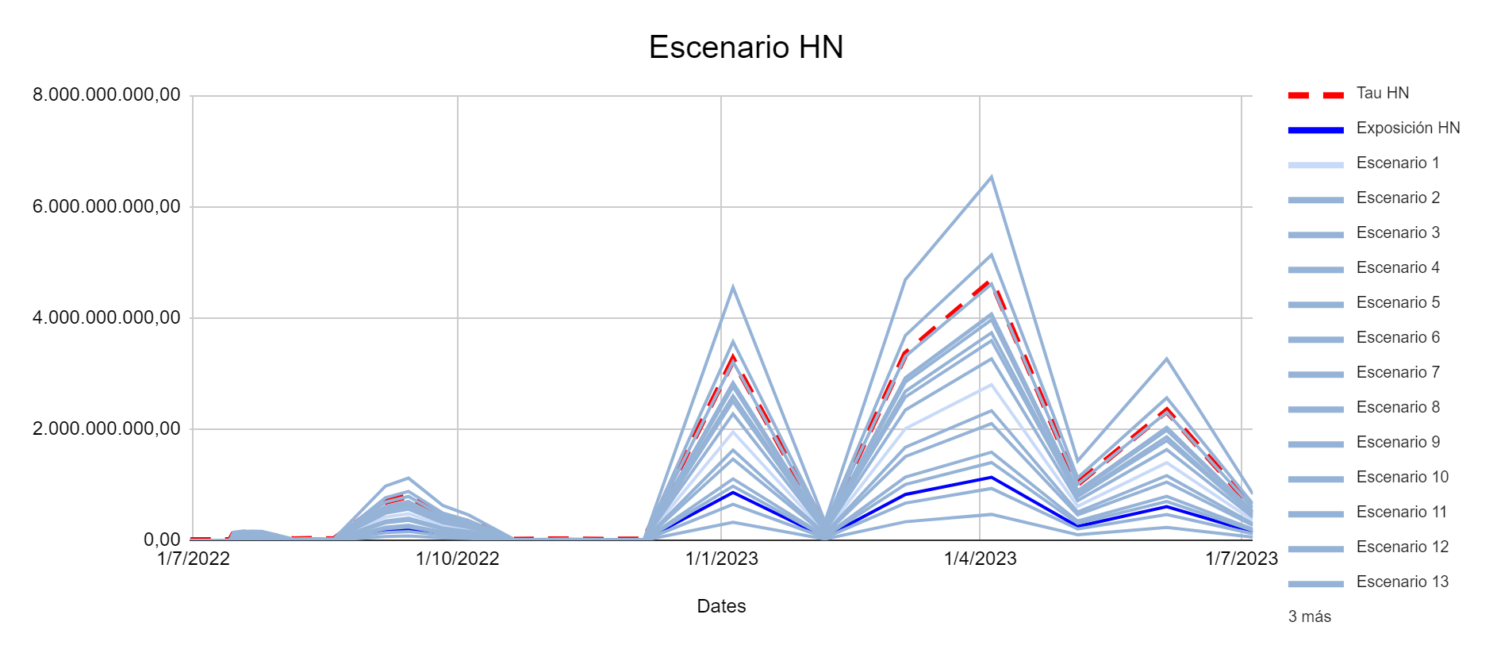
  - Histórico Normal Realized: Se calcula la exposiciones reales en cada uno de los time-steps.
    - Exposición RZ: Exposición real por el modelo que tendrá la contrapartida en el intervalo de tiempo.
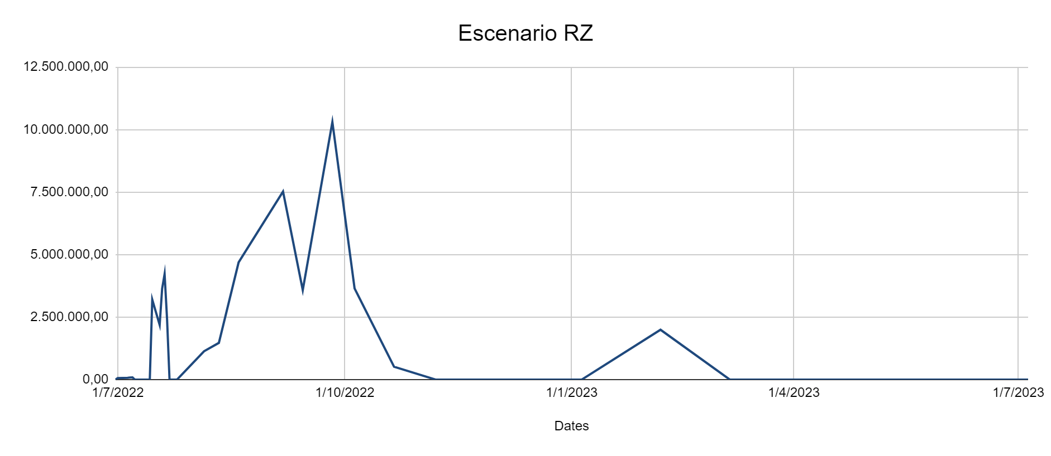Estos límites de exposición en cada time-step serán devueltos en los informes del Batch 2.3.3. Informes del Batch.
- Probabilidad de desviación
Se calcuta la $τ$-statistic, probabilidad de que la exposición de las contrapartidas no se encuentre en los límites para diferentes intervalos de confianza (95%, 97,5%, 99,99%,100%) en base a dos medidas (book_CCR_MAG.pdf 6.39 Exposure backtesting):
  - Count: Número de veces que la exposición (Simulada o Real) supera el límite del intervalo de confianza)
  - Distance: Distancia entre la exposición (Simulada o Real) y el límite del intervalo de confianza.
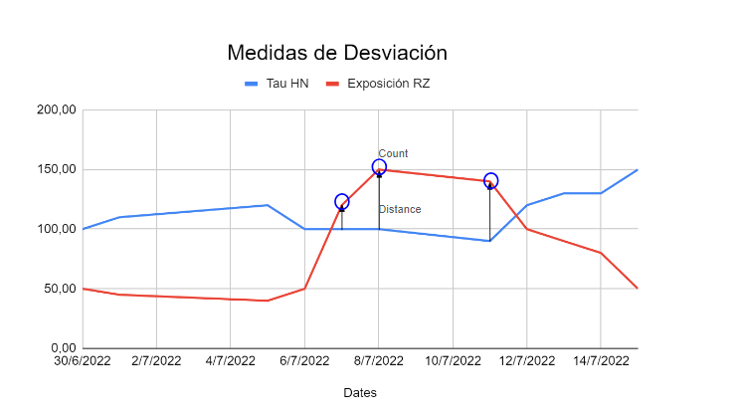
Estas medidas de desviación serán devueltas en los informes del Batch 2.3.3. Informes del Batch. El proceso seguido para el cálculo de las medidas es descrito con mayor profundidad en el punto 3.2. Validación de Desviación de Exposiciones
- Comparación
Se definen los límites que definen las tres zonas de desempeño del modelo en función de los intervalos de confianza establecidos y se compara el resultado obtenido en el escenario real con el obtenido en el escenario simulado Backtesting of Portfolio Exposure IMM BBVA - Methodology.docx:
- Zona Verde
Las medidas de Count y Distance obtenidas para el escenario real se encuentran por debajo del límite 95% obtenido para el escenario simulado.
- Zona Amarilla
Las medidas de Count y Distance obtenidas para el escenario real se encuentran entre los límites del 99,99% y el 95% obtenidas para el escenario simulado.
- Zona Roja
Las medidas de Count y Distance obtenidas para el escenario real son superiores al límite del 99.99% obtenido para el escenario simulado.
El proceso seguido para la validación final se describe con mayor profundidad en el punto 3.1 Validación Regulatoria del modelo.

2.2 Descripción del proceso de Ejecución
En este apartado se detallarán las particularidades de las implementaciones realizadas y el proceso de lanzamiento a seguir.

2.2.1 Identificación de necesidad.
El proceso de backtesting se encuentra dentro de los procesos bajo demanda de IMM, en los que es el usuario quien debe de lanzar manualmente la orden de ejecución, quedando a criterio del usuario la necesidad y el momento de lanzamiento.

Antes del lanzamiento de Backtesting será importante tener en cuenta las siguientes consideraciones:
- Concurrencia
El proceso de Backtesting no podrá ser ejecutado en concurrencia con el resto de procesos OnDemand (Reproceso, Stress-testing y gWWR) C102-IMM OnDemand.
- Reprocesos
En caso de que la fecha sobre la que se realiza el backtesting haya sido reprocesada se deberá de tener en cuenta que inputs serán los que se utilicen para el proceso de backtesting.
- Modificaciones en el batch
El proceso tendrá la configuración del último final de mes del año en curso, por lo que se deberá de tener en cuenta, que en caso de que se hayan realizado evolutivos en el batch está foto no se tendrá hasta el próximo final de mes. Si se quiere tener una idea de la mejora del modelo sería apropiado ejecutar una vez se ha finalizado el evolutivo.
- Mínimo número de ejecuciones
La regulación no define un mínimo número de ejecuciones necesarias. Se entiende que se deberá de realizar ejecuciones periódicas que representen la validez del modelo a lo largo del tiempo.
- Fecha a ejecutar
El proceso de backtesting se permite lanzar una vez ha terminado la ejecución del último final de mes, permitiendo lanzar el backtesting de 1 año y 1 mes previos al final de mes.

De forma que, si se ejecuta el Backtesting el 05/04/2024 el último final de mes disponible será el final de mes del 03/2024, sobre el cual se obtendrá la configuración del proceso. Los datos a utilizar serán los del final de mes de 1 año y 1 mes previo al último fin de mes disponible, es decir del 02/2023, siendo el periodo a testear el comprendido entre 02/2023 y 02/2024.
- Tiempos de ejecución
Se debe de tener en cuenta que los tiempos de ejecución de los procesos OnDemand son extensos y la disponibilidad de los inputs para el lanzamiento es limitada, por lo que se deberá priorizar los procesos a ejecutar. Teniendo en cuenta que en caso de ser necesario el reproceso tendría prioridad sobre el resto, ya que este rectifica las cifras de la última ejecución y disponibiliza nuevos inputs para el resto de procesos. El proceso de Backtesting tiene una duración estimada de 5-6 horas.

2.2.2. Lanzamiento web
Una vez determinada la necesidad de ejecución el usuario procederá a realizar el lanzamiento de la ejecución. Para ello en la web de Trida se dispone de un frontal con los diferentes procesos OnDemand disponibles BBVA_IMM_Kick_Off.pptx.

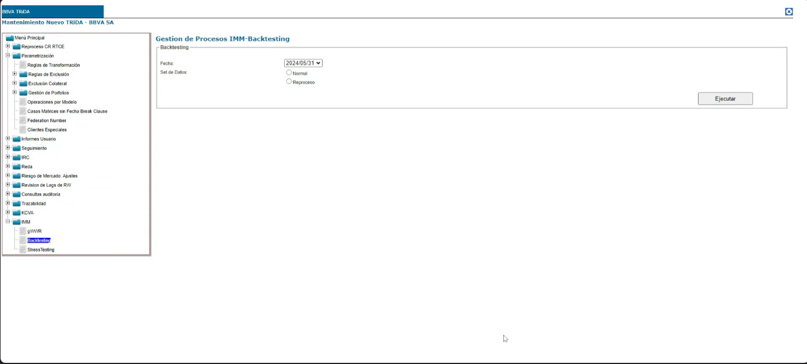

En la web se indican las fechas disponibles para el lanzamiento del proceso de Backtesting, permitiendo seleccionar la fecha en el menú desplegable. Adicionalmente existe un seleccionable para indicar sobre qué inputs se desea ejecutar el proceso, pudiendo elegir entre los inputs normales del fin de mes o si existen nuevas cifras utilizadas para el reproceso se habilita la posibilidad de realizar el proceso sobre estas cifras.

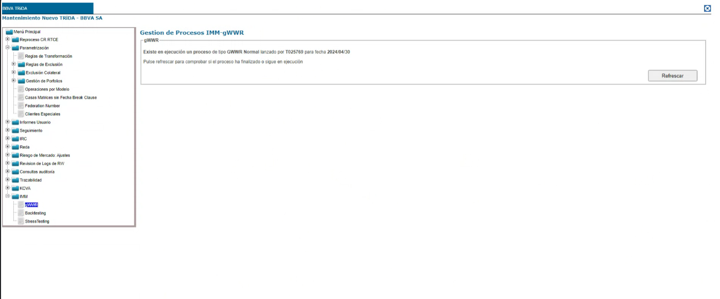

En caso de que exista algún otro proceso en ejecución la web no permitirá el lanzamiento de un nuevo proceso de forma simultánea.

2.2.3. Proceso del Batch
Una vez lanzada la ejecución se bloqueará la posibilidad de lanzamiento del resto de procesos OnDemand hasta la finalización de Backtesting, cuando se liberará la concurrencia permitiendo ejecutar el resto de procesos.

2.2.3.1. Inputs
El set de inputs a disponibilizar será diferente dependiendo del portfolio sobre el cual se lanze el proceso de backtesting:

Portfolio Real
El portfolio real está conformado por la operativa existente en el final de mes de la fecha de backtesting (fecha de un año menos un mes atrás), siendo esta la operativa sobre la cual se realiza el cálculo de la desviación de la exposición real frente a la estimada.
El batch se inicia con la disponibilización de los inputs necesarios para la ejecución C102_Exposure_Backtesting.docx:
- Inputs: guardados de un año y un mes atrás:
  - Operativa (TRiDA)
  - Datos de mercado (Safari)
  - Datos estático (Mentor)
- Configuración: (programación del batch) de último fin de mes.
- Escenarios: generados el último fin de mes.

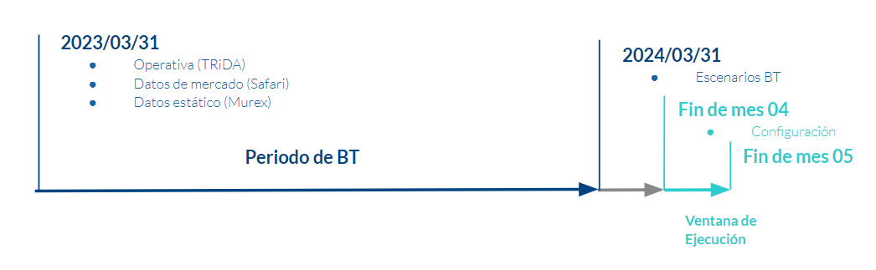
- Ventana de Ejecución: Es el tiempo en el que se habilita una fecha para poder ser lanzada por el proceso de backtesting, durante este tiempo el proceso se mantendrá planificado en Control-M a la espera de ser lanzado por la web. Se permite lanzar desde que se completa el fin de mes de IMM hasta el siguiente fin de mes cuando se habilita la siguiente fecha.
- Periodo de BT: Es el periodo de tiempo de un año sobre el cual se realiza el análisis de Backtesting, este periodo comienza un año y un mes previo al último fin de mes ejecutado por IMM.
- Ejemplo: En caso de ejecutar el proceso de Backtesting en la venta de ejecución comprendida entre Mayo y Junio, el último fin de mes disponible es el del Abril, sobre el cual se obtendrá la configuración, mientras que la operativa se recuperará de un año y un mes previo (Marzo del año anterior) y el periodo que se simulará será desde Marzo del año anterior a Marzo del año corriente.

Portfolio Representativo
El portfolio representativo está conformado por una serie de boletas imputadas desde Murex para ser consideradas por el proceso de backtesting [C102] - Backtesting. El portfolio representativo deberá de ser escogido en función de la sensibilidad a los factores de riesgos a los que el banco está sometido.
- Inputs: existentes a fin de mes:
  - Operativa de Portfolio Test (TRiDA)
  - Datos de mercado (Safari)
  - Datos estático (Mentor)
  - Configuración: (programación del batch) de último fin de mes.
  - Escenarios: generados el último fin de mes, con fecha de un año y un mes atrás (mismos que los utilizados en Portfolio real). Se realiza un proceso de conversión de fechas por el cual se adapta el escenario a la operativa, seteando como inicio del escenario el final de mes.
Fin de Mes 2024/10
Operativa (TRiDA)
Datos de mercado (Safari)
Datos estático (Murex)
Escenario 2024/10
2025/10 ( +1y)
Fin de mes 11
Periodo de BT
Ventana de
Ejecución
Escenario 2023/09
De tal forma que el proceso utiliza un escenario con los factores acontecidos un año y un mes atrás proyectando a futuro con una operativa ficticia actual.
- Ventana de Ejecución: Es el tiempo en el que se habilita una fecha para poder ser lanzada por el proceso de backtesting, durante este tiempo el proceso se mantendrá planificado en Control-M a la espera de ser lanzado por la web. Se permite lanzar desde que se completa el fin de mes de IMM hasta el siguiente fin de mes cuando se habilita la siguiente fecha.
  - Periodo de BT: Es el periodo de tiempo de un año sobre el cual se realiza el análisis de Backtesting, este periodo comienza un año y un mes previo al último fin de mes ejecutado por IMM.
  - Conversión de Escenario: Se realiza un proceso por el cual se coge los escenarios generados a fin de mes con fecha de un año y un mes atrás y se convierten para que el inicio corresponda a la fecha de ejecución de fin de mes.
- Ejemplo: En caso de ejecutar el proceso de Backtesting Test en la venta de ejecución comprendida entre Octubre y Noviembre.
    - El último fin de mes disponible es el de Octubre, sobre el cual se obtendrá la configuración, operativa (test) y datos de mercado existentes en el último fin de mes.
    - El escenario será el correspondiente al generado con fecha de un año y un mes atrás convertido para dar inicio a fecha de fin de mes.
De esta forma las exposiciones generadas tendrán proyección a un año en el futuro.
- Procedimiento de revisión de las operaciones del portfolio
Con el fin de adaptar el portfolio representativo de la cartera para backtesting a lo largo del tiempo se han definido los siguientes puntos:
  - Revisión anual de las boletas representativas.
Primera revisión en diciembre (posterior a la validación de la puesta en producción del backtesting de portfolio de test). A partir de ahí, se realiza una revisión anual de las boletas representativas, a menos que exista una alta variabilidad en la composición de la cartera que justifique una revisión más frecuente, en línea con GMRU y Financial Resources en Front Office
  - Consenso de dichas boletas a definir entre la disciplina de riesgo de contrapartida en GMRU y el equipo Financial Resources en Front Office.
  - Definición inicial en base a criterio experto. Apoyándose en la operativa de la cartera modelada con mayor exposición.
  - Creación de un documento de seguimiento con el detalle de cada cartera definida
  - Para las boletas con un Maturity corto se analizará la posibilidad de definir boletas forward start encadenadas.
  - Debido a como se ha definido el proceso de backtesting de portfolio representativo, para poder ejecutar el escenario realized hay que tener en cuenta que no se deben incluir boletas con factores de riesgo que no existieran hace un año y un mes .
  - Este procedimiento tendrá que ser aprobado en el comité global de GMRU.
  - Los resultados del backtesting se presentarán en el comité global de GMRU con la periodicidad mínima regulatoria previo al envío de los resultados al regulador.
El portfolio representativo estará compuesto por todas las boletas que se encuentren imputadas contra los portfolios definidos en la regla de TRiDA “R299”, actualmente (IMM_BT_01 - IMM_BT_19).

2.2.3.2. Cálculo
Estos inputs son usados por algorithmics, en donde se calcula la exposición de las diferentes contrapartidas para cada uno de los escenarios posibles. Para este proceso el generador de escenarios generará dos escenarios independientes en el fin de mes previo a la ejecución de Backtesting:
- Escenario HN
Incluye las diferentes posibilidades que se estiman en función de los datos Históricos Normales observados. Todas estos posibles escenarios son agregados para la obtención de la Exposición simulada para el escenario
- Escenario Real
Incluye los datos reales ocurridos en el periodo de un año comprendido entre la fecha de los inputs y la ejecución del backtesting, calculando la Exposición real concurrida en el periodo.
Para la generación de los escenarios se realiza un proceso de guardado de inputs en una ruta pozo propia del generador, en la que se guardan los inputs del generador utilizados en el fin de mes de hace un año y un mes para el HN. Para ello se guarda el fichero /pr/term/batch/es/dat/se/ScenarioBT_inputs/TEPR_ScenarioBT_inputs_<fecha>.tar en el que se encuentra el fichero TETSTRAMOS1YEAR.TXT, con los time-steps pertenecientes a un scope de un año, del fichero utilizado para la generación del escenario de fin de mes para IMM (TETSTRAMOS100.TXT).
En el caso de Backtesting portfolio representativo al inicio del Batch estos escenarios serán disponibilizados desde la ruta pozo y modificados para cambiar la fecha de inicio a el último fin de mes.
El proceso no necesitará de la ejecución en dos partes existente en el Batch de IMM (Flag 1 y Flag 3) sino que en la recuperación de inputs se disponibilizarán los inputs utilizados para la ejecución de Flag 3 en el batch. De forma que se usen los mismos ficheros de:
- EEZT_IMM_benchmarkingK_F3_YYYYMMDD C100 - Benchmarking.docx
- EEZT_IMM_consumosManuales_F3_YYYYMMDD
- EEZT_IMM_sWWR_Deals_F3_YYYYMMDD
Al finalizar la ejecución los ficheros generados (2.2.3.3. Informes del Batch) pasarán a ser post-procesados para realizar la validación del modelo. El proceso de validación una vez obtenidos los informes se explica en el apartado 3. Interpretación de los Resultados.

Portfolio Representativo
En el caso del cálculo del portfolio representativo nos encontramos con la singularidad de que al ser boletas ficticias no se encuentran imputadas bajo acuerdos de colaterales. Para incluir la afección de los colaterales en el cálculo, Algorithmics realizará una asignación dinámica de los colaterales.
De modo que se configuran los siguientes sets de colateral para la operativa, que representa el set típico de collateral existente en el banco:

Collateral | MarginLag | Settlement  Lag | Cure  Period | User  VM  Threshold | CPVM  Threshold | User  VM Min  Transfer | CP VM  Min  Transfer | User VM  PostStyle | CP VM  PostStyle
C1_1w | 0 | 0 | 7 | 0 | 0 | 0 | 0 | NET | NET
C1_2w | 0 | 0 | 14 | 0 | 0 | 0 | 0 | NET | NET
C1_1m | 0 | 0 | 30 | 0 | 0 | 0 | 0 | NET | NET
C1_3m | 0 | 0 | 90 | 0 | 0 | 0 | 0 | NET | NET
C2_1w | 0 | 0 | 7 | 0 | 0 | -100000 | 100000 | NET | NET
C2_2w | 0 | 0 | 14 | 0 | 0 | -100000 | 100000 | NET | NET
C2_1m | 0 | 0 | 30 | 0 | 0 | -100000 | 100000 | NET | NET
C2_3m | 0 | 0 | 90 | 0 | 0 | -100000 | 100000 | NET | NET
C3_1m | 0 | 0 | 14 | -10000000 | 0 | -500000 | 0 | NET | NONE

De forma que para un collateral (C1, C2 y C3) se calculan diferentes tiempos de MPoR, que son igualados al “Cure Period” book_CCR_MAG.pdf .
MPOR = MAX (marginLag, settleLAG) + curePeriod+ callPeriod -1

- Variation Margin Lag: tiempo durante el que se siguen pagando flujos de colateral.
- Trade Settlement Lag: tiempo durante el que se siguen pagando flujos de los trades.
- Cure Period: 14 - max(VM Lag, TS Lag)
- VM Min Transfer: Transferencia mínima que realiza la parte como aportación al colateral.
- VM Threshold: Mínimo de valoración a partir del cual se comienza a realizar una aportación al colateral.
- Post Style: Define el tipo de publicación realizada de márgenes de collateral.
  - NET: Significa que el margen de variación se realiza como total de todas las operaciones existentes compensando las pérdidas y ganancias individuales de cada operación y haciendo aportación a la diferencia total.
  - NONE: No se realiza posteo del margen de variación de colateral por la contrapartida.

2.2.3.3. Informes del Batch
De la ejecución del Batch de Backtesting se obtienen los siguientes resultados que serán enviados a los usuarios:
- Escenario HN
- XKOZ_BT_HN-<yyyymmdd>_Point_Exposure_AllNodes_BT_IMM.csv
Fichero que contiene las métricas Count y Distance por contrapartida para las exposiciones simuladas durante el periodo analizado.
- XKOZ_BT_HN-<yyyymmdd>_Tau_Envelopes.csv
Fichero que contiene las curvas de exposición por contrapartida para un nivel de confianza del 95% para cada uno de los time-steps definidos.
- XKOZ_BT_HN-<yyyymmdd>_Array_Exposure_AllNodes_BT_IMM.csv
Fichero que contiene las curvas de exposición por contrapartida simulados por el escenario Histórico Normal para cada uno de los time-steps definidos.
- Escenario Real
- XKOZ_BT_HN_RZ-<yyyymmdd>_Point_Exposure_AllNodes_BT_IMM.csv
Fichero que contiene las métricas Count y Distance por contrapartida para las exposiciones del escenario real durante el periodo analizado.
- XKOZ_BT_HN_RZ-<yyyymmdd>_Array_Exposure_AllNodes_BT_IMM.csv
Fichero que contiene las curvas de exposición por contrapartida simulados por el escenario Histórico Real para cada uno de los time-steps definidos.
- Escenario HN Portfolio Representativo
- XKOZ_BT_HN_PT-<yyyymmdd>_Point_Exposure_AllNodes_BT_IMM.csv
Fichero que contiene las métricas Count y Distance por contrapartida para las exposiciones simuladas durante el periodo analizado.
- XKOZ_BT_HN_PT-<yyyymmdd>_Tau_Envelopes.csv
Fichero que contiene las curvas de exposición por contrapartida para un nivel de confianza del 95% para cada uno de los time-steps definidos.
- XKOZ_BT_HN_PT-<yyyymmdd>_Array_Exposure_AllNodes_BT_IMM.csv
Fichero que contiene las curvas de exposición por contrapartida simulados por el escenario Histórico Normal para cada uno de los time-steps definidos.
- Escenario Real Portfolio Representativo
- XKOZ_BT_HN_RZ_PT-<yyyymmdd>_Point_Exposure_AllNodes_BT_IMM.csv
Fichero que contiene las métricas Count y Distance por contrapartida para las exposiciones del escenario real durante el periodo analizado.
- XKOZ_BT_HN_RZ_PT-<yyyymmdd>_Array_Exposure_AllNodes_BT_IMM.csv
Fichero que contiene las curvas de exposición por contrapartida simulados por el escenario Histórico Real para cada uno de los time-steps definidos.

Métricas
Para cada uno de los informes se definen diferentes métricas a ser dadas en los diferentes informes del batch Summary Reports Exposure Backtesting Algo.xlsx. Entre los diferentes componentes de las métricas utilizadas en el caso de Backtesting destacan los siguientes:
- TRIM: Solo se incluyen la operativa aprobada para IMM.
- SNS: Se incluye la operativa con el factor de alocación SNS (Synthetic Netting Set).
- EE: Exposición esperada de la contrapartida.
- Smooth: Exposición suavizada para mostrar un perfil de riesgo más estable. No incorpora el impacto de los Margin y Cash Flow Spikes. C102 - MPoR y SNS (IMCR) v1.0.docx
- Full: Uso completo de los datos para el cálculo de la exposición sin ser suavizado. Incorpora el impacto de los Margin y Cash Flow Spikes.
- Spike: Es la diferencia de exposición entre la métrica Smooth y la Full, es decir el pico de exposición generado por el impacto de los Margin y Cash Flow Spikes.
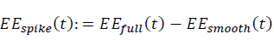
- NoIM: la exposición no tiene Initial Margin.
- DIM: la exposición tiene Dynamic Initial Margin.
- P8: Perímetro de cálculo.

2.2.4. Consideraciones Adicionales
En este punto se agrupan diferentes puntos relevantes a tener en cuenta en la ejecución del proceso de Backtesting.

2.2.4.1. Contingencias
Se han incluido las siguientes contingencias dentro del proceso con el fin de cubrir diferentes casuísticas que puedan derivar en un error del proceso.

Escenarios
En conjunción con lo realizado hasta ahora en otros batches, se realizarán los siguientes controles técnicos implementados en el propio batch de forma que se realiza automáticamente por la ejecución:
- Control de tamaños: control sobre el tamaño del escenario generado, donde se evalúa que el fichero .bin y el .ce no tengan una diferencia superior a la establecida previamente (para el resto de escenarios, éste control fallará si un fichero tiene un margen de un 5% sobre el otro).
- Control de festivos: se controla si la fecha de generación del escenario es festiva, de ser así se desencadena la contingencia.
- Control de llegada: control sobre la existencia del escenario en ruta.
En caso de error en alguno de éstos controles, se enviará un correo de alerta al usuario y se concluirá el job de control en error notificando a soporte algorithmics y se habilitarán las siguientes opciones:
- Recuperación: recuperar manualmente el escenario HN generado el año anterior mediante una petición a gestión backup.
- Generación: generar de nuevo el escenario de forma manual (en local), para subirlos al entorno productivo mediante el envío desde una ruta TRANSMI de usuario.

Nuevos desarrollos
Debido a las particularidades del proceso de Backtesting, donde se usarán los datos de entrada de un año atrás, con las configuraciones actuales, existe la posibilidad de discrepancias entre ambos debido a la venta temporal.

Esto puede desembocar en el fallo de la ejecución, si se han realizado desarrollos en esta ventana de tiempo de nuevas configuraciones que necesite inputs / ficheros adicionales a los que había un año atrás.

Para mitigar éste descuadre, se realizará una comparativa automática por el Batch entre el listado de inputs actual, y los obtenidos para un año anterior. Si se encuentra que a día de hoy la ejecución requiere un número mayor de ficheros de entrada, se deben crear vacíos en los siguientes casos:
- Ficheros NTRiDA (SA-CCR)
- LookUps RTCE
- Datos Mentor (Datos Estáticos)
- Datos Mentor (Inputs)

De ésta forma, se evitará que la ejecución falle al estar esperando alguno de éstos nuevos ficheros. Se puede realizar la comprobación de que ficheros han sido los en el log del Job encargado de realizar esta contingencia “J2XKOZ_XE_2005T_O001” en la ruta “/rp/xkoz/batch/es/logs/di” de las máquinas de producción “lprtc601 y lprtc506”. Para movernos a la ruta hacer “cd /rp/xkoz/batch/es/logs/di” y para buscar el fichero hacer “ls -lrt *2005T* “ por último para ver el fichero hacer “cat FICHERO.LOG”

2.3. Interpretación de los Resultados
En este apartado se explicará el post-procesado e interpretación de los ficheros generados por el batch. De forma que finalmente se enlace los resultados obtenidos con los requerimientos de validación de Backtesting definidos.
Según la regulación los resultados obtenidos de los informes de Backtesting tiene las siguientes implicaciones:
- Artículo 294 - Requisitos para la validación
“If back-testing indicates that a model is not sufficiently accurate, the competent authorities shall revoke its permission for the model, or impose appropriate measures to ensure that the model is improved promptly.”
El proceso de validación es equivalente para ambos portfolios (real y test).

2.3.1. Herramienta de resultado global de Backtesting

Se ha desarrollado una herramienta independiente para automatizar el proceso de interpretación y validación de los resultados obtenidos por el proceso de Backtesting. La calculadora permite, para cada uno de los procesos de Backtesting, establecer un resultado final en términos de zonas roja, ámbar y verde. Los informes enviados por Algorithmics presentan resultados individuales para cada contrapartida, por lo que ha sido necesario desarrollar una metodología de agregación para combinarlos en un resultado final. Esta metodología y los resultados obtenidos para las ejecuciones disponibles se recogen en el documento IMM _Global_ Backtesting.pdf.

En el Drive Calculadora_Backtesting_Explainer puede encontrarse el fichero necesario para ejecutar la calculadora (GMRU_CoE_IMM_Backtesting_Explainer.exe), así como los inputs utilizados en la validación de la misma.

2.3.2. Proceso de revisión
En el caso de obtener en la herramienta de semáforo global un resultado fuera del rango de la zona aceptada, se deberá de hacer un proceso de análisis del origen de la discordancia de los resultados:

- Identificar las contrapartidas con mayores desviaciones entre la EE simulada y la real.
Se identifica cuales son las contrapartidas que tienen una mayor desviación en la métrica de Distance respecto al escenario real y el simulado. Se realiza el proceso de contraste de resultados del Anexo I: Validación Regulatoria del modelo Validación - Backtesting
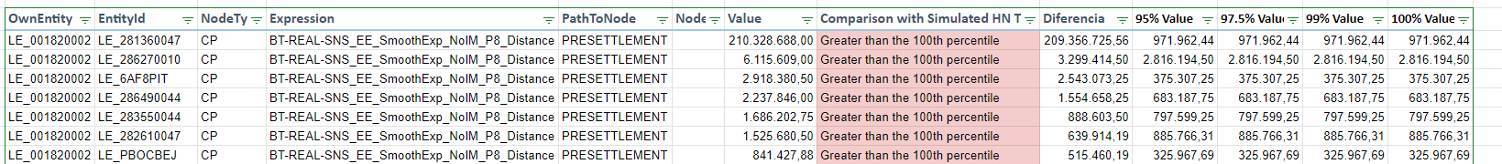
Ejemplo: para la fecha del 31-08-2023, al ordenar por diferencia entre simulado y real, se puede observar que la contrapartida LE_281360047 está generando las mayores diferencias, con una diferencia entre la métrica real y la simulada de 210.328.688,00.

- Identificar el time step afectado.
Se analizan los límites de Exposición de la contrapartida y en que punto la exposición real supera al límite. Siguiendo el proceso explicado en el Anexo II: Validación de Desviación de Exposiciones.
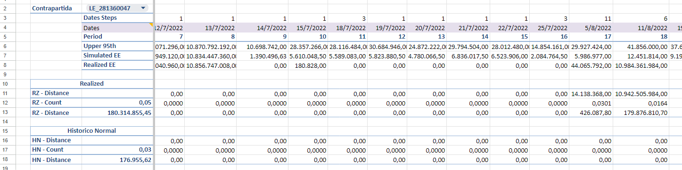
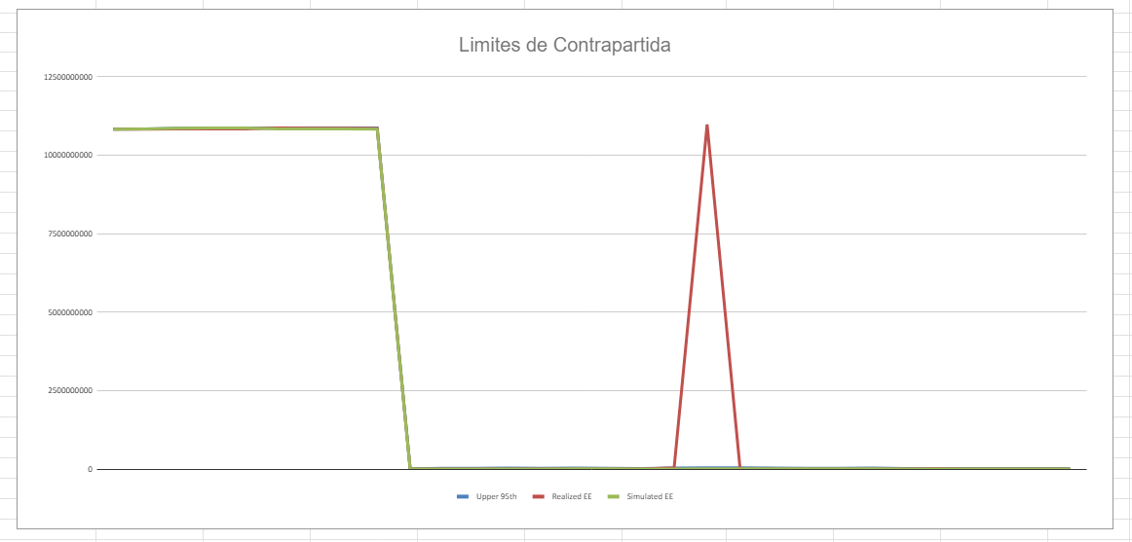
Ejemplo: Se identifica que en el time step 18 la diferencia entre las métricas es de 10.981.885.952,00, siendo este el causante de la mayor desviación.
- Identificar el nodo causante de la desviación.
Realizar un contraste entre las exposiciones generadas en el Nodo afectado, contrastando la exposición del escenario real frente al simulado.
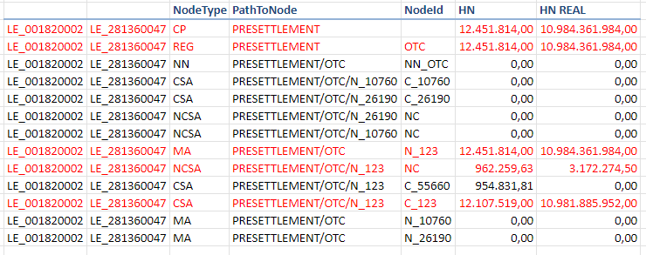
Observamos que el nodo afectado es “N_123 y C_123” y que la afección del nodo se encuentra al ser colateralizado.
- Exclusión de la contrapartida
En caso de que se identifique que es una contrapartida específica sujeta a error la que genera una afección errónea al proceso de validación, la contrapartida se excluirá del cálculo de la herramienta de resultado y se volverá a reprocesar la herramienta.
- Consecución de errores
En caso de que el semáforo mantenga en varias ejecuciones niveles no esperados de errores no productivos, se deberá de realizar un análisis detallado por parte de GMRU de la estimación de los factores de riesgos o el modelo utilizado en el proceso de IMM.

3. Ajustes MtM (TBD)
Los ajustes MtM son un desarrollo que se encuentra actualmente en curso para ser añadido al proceso de IMM. El desarrollo prevé incluir un fichero en el batch que realice un ajuste de la valoración recibida por la herramienta de algorithmics, de forma que se pueda rectificar cambios significativos en la valoración de operaciones debido por el paso de tiempo ocurrido entre el cálculo del Flag 1 y el cálculo del Flag 3.
Al estar calculando en un tiempo pasado las boletas no necesitarán un nuevo input para realizar el ajuste MtM ya que el escenario real tendrá en cuenta los valores reales de la boleta. Sin embargo este fichero de ajuste es interesante incluirlo en el proceso para poder medir la veracidad de los cambios de valoraciones realizadas por el MtM y poder medir la mejora de dicha acción.

4. Factores de Riesgo (TBD)
El proceso de backtesting contempla la validación de dos componentes del cálculo de IMM: backtesting de los factores de riesgo y backtesting de las exposiciones.

La validación actual de las exposiciones calculadas está condicionada por la validación de los factores de riesgos utilizados para el cálculo de las exposiciones.

El proceso a implementar para testear los factores de riesgo analizará de forma independiente dos parámetros BBVA Risk Factors Back Testing.docx:
- Probabilidad de que el factor de riesgo se encuentre por debajo del valor límite establecido.
- Probabilidad de que el factor de riesgo no sea uniforme se encuentra por encima de los valores límites establecidos.

De forma que se definen los siguientes límites:
- Menor del 95% de confianza: Error en el modelo.
- Entre el 95% y el 99,99% de confianza: se tienen que monitorizar.
- Superior al 99,99% de confianza: son dados por válidos.

5. Bibliografía
- REGULATION (EU) No 575/2013 OF THE EUROPEAN PARLIAMENT AND OF THE COUNCIL of 26 June 2013 CRR.pdf
- ECB guide to internal models ECB guide to Internal models.pdf
- Backtesting of Portfolio Exposure IMM BBVA - Methodology Backtesting of Portfolio Exposure IMM BBVA - Methodology.docx
- Algo One 5.2.0.6 Integrated Market and Credit Risk Mark-to-Future Aggregator Finance Functions book_CCR_MAG.pdf
- C102 - Alcance funcional C102-IMM OnDemand
- BBVA IMM Kick Off BBVA_IMM_Kick_Off.pptx
- C102- Exposure Backtesting C102_Exposure_Backtesting.docx
- Backtesting [C102] - Backtesting
- BBVA IMM Risk Factors Back Testing BBVA Risk Factors Back Testing.docx
- Summary Reports Exposure Backtesting Algo Summary Reports Exposure Backtesting Algo.xlsx
- C102 - MPoR y SNS (IMCR) v1.0 C102 - MPoR y SNS (IMCR) v1.0.docx
- C100 - Benchmarking C100 - Benchmarking.docx
- Summary Reports Exposure Backtesting Algo Summary Reports Exposure Backtesting Algo.xlsx
- C102 - MPoR y SNS (IMCR) v1.0 C102 - MPoR y SNS (IMCR) v1.0.docx
- C102 - Backtesting v1.0: C102 - Backtesting v1.0.docx

6. Anexos

Anexo I: Validación Regulatoria del modelo
En este apartado se indica cómo se realizará la validación regulatoria del modelo siguiendo el cálculo de la variabilidad del EPE con los informes obtenidos del proceso del Batch.E
Esta validación se realizará sobre los informes provenientes del cálculos de Backtesting enviados a los usuarios:
- XKOZ_BT_HN-<yyyymmdd>_Point_Exposure_AllNodes_BT_IMM.csv
- XKOZ_BT_HN_RZ-<yyyymmdd>_Point_Exposure_AllNodes_BT_IMM.csv
Con estos informes se realizará el contraste entre la exposición simulada por el escenario HN y la exposición real efectiva HN_RZ de forma que se mida si la real ha estado dentro de los márgenes de confianza simulados. Se adjunta Excel de ejemplo de la transformación de estos informes para la validación Validación - Backtesting . El proceso seguido para la validación sería el siguiente:
- Filtrado
Filtrar las contrapartidas que han sido calculadas por modelo, en el fichero XKOZ_BT_HN_RZ-<yyyymmdd>_Point_Exposure_AllNodes_BT_IMM.csv, filtrar el campo “Expresions” dejando únicamente las que cumplan “BT-REAL-SNS_EE_SmoothExp_NoIM_P8”, descartando las de SACCR .
- Límites de Exposición
Obtener los límites de exposición simulados para los diferentes intervalos, buscar en el fichero “XKOZ_BT_HN-<yyyymmdd>_Point_Exposure_AllNodes_BT_IMM.csv” para cada contrapartida el campo el valor del campo “Expresions” que corresponda a cada nivel de confianza:
- Confianza 95% - BT-SNS_EE_SmoothExp_NoIM_P8
- Confianza 97,5% - BT-SNS_EE_SmoothExp_NoIM_P8_975
- Confianza 99,99% - BT-SNS_EE_SmoothExp_NoIM_P8_99
- Confianza 100% - BT-SNS_EE_SmoothExp_NoIM_P8_100
- Comprobación
Comprobar que la exposición real de cada una de las contrapartidas no es superior al límite del 100% de confianza establecido.
- Validación
Recuento del número de veces que se ha superado el límite y mapeo con el semáforo de colores para saber cual es el desempeño del modelo de forma que Backtesting of Portfolio Exposure IMM BBVA - Methodology.docx:
- Zona Verde
Las medidas de Count y Distance obtenidas para el escenario real son inferiores al límite del 95% obtenido para el escenario simulado.
- Zona Amarilla
Las medidas de Count y Distance obtenidas para el escenario real se encuentran entre los límites del 99,99% y el 95% obtenidas para el escenario simulado.
- Zona Roja
Las medidas de Count y Distance obtenidas para el escenario real se encuentran entre los límites del 100% y el 99,99% obtenidas para el escenario simulado.

Anexo II: Validación de Desviación de Exposiciones
En caso de identificar una contrapartida cuya exposición real haya sido mayor que el límite de confianza establecido se podrá realizar un análisis de las exposiciones estimadas por la simulación y las reales en cada uno de los time steps. De forma que el usuario pueda identificar cual ha sido el time step que ha provocado el error y si existe algún evento relacionado. Para realizar la validación el Batch de Backtesting genera los siguientes informes:
- XKOZ_BT_HN-<yyyymmdd>_Tau_Envelopes.csv
- XKOZ_BT_HN-<yyyymmdd>_Array_Exposure_AllNodes_BT_IMM.csv
- XKOZ_BT_HN_RZ-<yyyymmdd>_Array_Exposure_AllNodes_BT_IMM.csv

Se adjunta Excel de ejemplo de contraste de exposiciones reales y simuladas para una contrapartida determinada Limites de Contrapartidas - BT

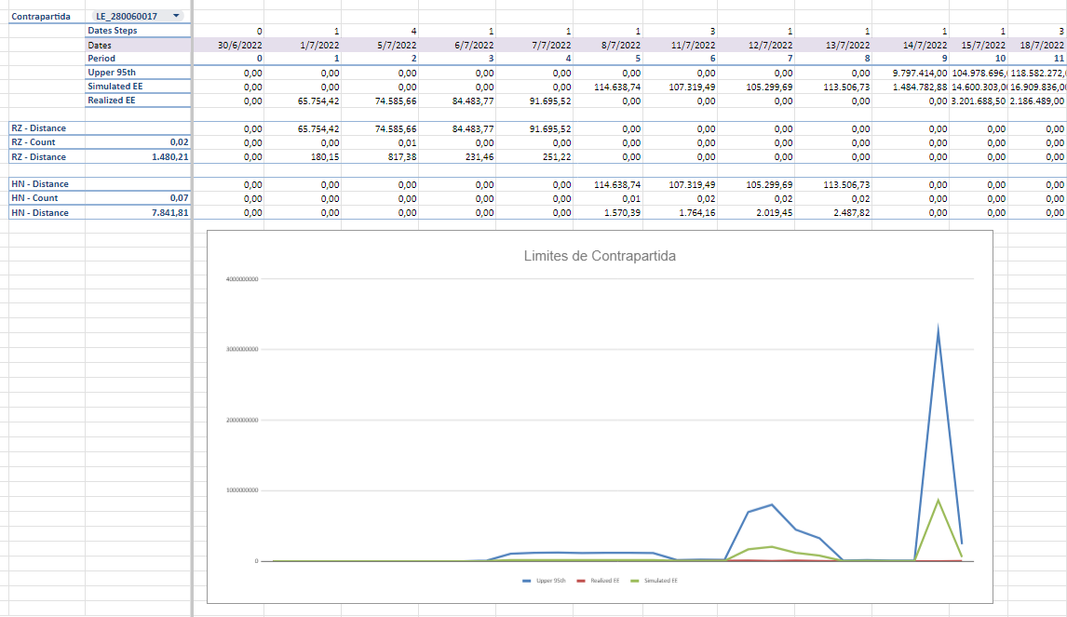
El proceso seguido para el análisis sería el siguiente:
- Filtrado
Se selecciona la contrapartida que se quiera analizar y se filtra las siguientes curvas de exposición de la contrapartida:
- Tau HN
Límite del 95% de confianza simulado. Se filtra sobre el fichero “XKOZ_BT_HN-yyyymmmdd_Tau_Envelopes”, la línea global de la contrapartida definida, es decir que no esté colateralizada.
- Exposición Simulada HN
Curva de exposición simulada por el modelo para el escenario HN. Se filtra sobre el fichero “XKOZ_BT_HN-yyyymmdd_Array_Exposure_AllNodes_BT_IMM”, la línea que para la contrapartida definida tenga un NodeType=”CP” y el tipo de cálculo Measure= "SNS_EE_SmoothExposure_NoIM_P8".
- Exposición Real
Curva de exposición real. Se filtra sobre el fichero “XKOZ_BT_HN_RZ-yyyymmdd_Array_Exposure_AllNodes_BT_IMM”, la línea que para la contrapartida definida tenga un NodeType=”CP” y el tipo de cálculo Measure= "SNS_EE_SmoothExposure_NoIM_P8".
- Time Steps
Recuperados del tar de hace un año utilizado para la generación del escenario /pr/term/batch/es/dat/se/ScenarioBT_inputs/TEPR_ScenarioBT_inputs_<fecha>.tar en el fichero TETSTRAMOS1YEAR.TXT.
- Calculo de medidas
Se calcula la distancia entre la exposición (simulada o real) y el límite establecido del 95% para cada uno de los time-steps:
- Count
En caso de que la distancia sea positiva para un time-step se divide los días del intervalo de tiempo del time-step entre el tiempo total de Backtesting (365 días), finalmente se realiza la suma de todos los time-steps para obtener el count total de la contrapartida, obteniendo la media de días que se supera el límite.
- Distance
En caso de que la distancia sea positiva para un time-step se divide la distancia entre el tiempo total de Backtesting (365 días) y se multiplica por el intervalo de tiempo del time-step, finalmente se realiza la suma de todos los time-steps para obtener la distancia media total de la contrapartida.

Esta validación permite ver cuáles han sido los momentos en los que el modelo no ha realizado una correcta estimación de la exposición para poder hacer retrospectiva de los factores de riesgos en ese intervalo y cuáles fueron las consideraciones realizadas por el modelo.

